HERBERGSSUCHE

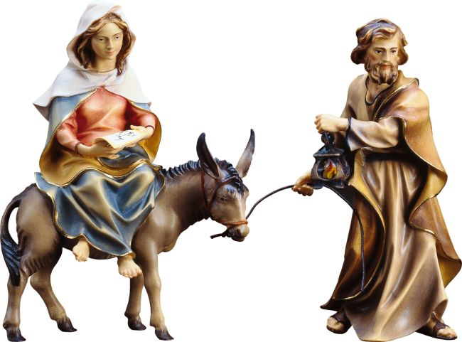

IN DER
PFARRGEMEINDE WIESMATH

Übergabe des Bildes

HERBERGSLIED

1.Wer klopfet an? -- O zwei gar arme Leut.-- Was wollt ihr dann
O gebt uns Herberg heut ! O durch Gottes Lieb wir bitten ,
öffnet uns doch eure Hütten! -- O nein, o nein! --
O lasset uns doch ein! -- Es kann nicht sein! --
Wir wollen dankbar sein. -- Nein, es kann einmal nicht sein,
da geht nur fort ihr kommt nicht rein!

2. Wer vor der Tür? -- Ein Weib mit seinem Mann.-- Was wollt denn
ihr? -- Hört unser Bitten an! Lasst heut bei euch uns wohnen!
Gott wird euch schon alles lohnen. -- Was zahlt ihr mir? --
Kein Geld besitzen wir .-- Dann fort von hier ! -- O öffnet uns
Die Tür! -- Nein, es kann einmal nicht sein, da geht nur fort ,
ihr kommt nicht rein!

ÜBERBRINGER DES BILDES

Friede sei mit diesem Haus und allen seinen Bewohnern.
Wir kommen mit Maria und Josef und bitten um Herberge.

GASTGEBER

Seid gegrüßt. Kehrt bei uns ein und bringt uns Gottes Segen.
Wir übernehmen die Herberge gern in unserem Haus und bitten-
Kommt herein.

Bildübergabe – Aufstellung auf vorgesehenem Platz

A: Im Namen des Vaters und des Sohnes…..

V: Der Herr spricht:Ich stehe vor der Tür und klopfe an. Wenn
jemand meine Stimme hört und öffnet,werde ich bei ihm einkehren.

LESUNG

V: Wir hören die Botschaft nach Lukas (2,4-7)
Josef zog von der Stadt Nazareth in Galiläa nach Judäa in die Stadt Davids,
die Bethlehem heißt; denn er war aus dem Haus und Geschlecht Davids.
Er wollte sich eintragen lassen mit Maria seiner Verlobten, die ein Kind
erwartete. Als sie dort waren, kam die Zeit der Niederkunft, und sie gebar
ihren Sohn, den Erstgeborenen. Sie wickelte ihn in Windeln und legte ihn
in eine Krippe, weil in der Herberge kein Platz für sie war.

A: Dank sei Gott.

ADVENTLIED

1.Wir sagen euch an den lieben Advent. Sehet die erste Kerze brennt.
Wir sagen euch an eine heilige Zeit. Machet dem Herrn die Wege bereit.
Freut euch ihr Christen, freuet euch sehr! Schon ist nahe der Herr.
2.Wir sagen euch an den lieben Advent. Sehet die zweite Kerze brennt.
So nehmet euch eins um das andere an, wie auch der Herr an uns getan.
Freut euch ihr Christen…
3. Wir sagen euch an den lieben Advent. Sehet die dritte Kerze brennt.
Nun tragt eurer Güte hellen Schein weit in die dunkle Welt hinein.
Freut euch ihr Christen…
4.Wir sagen euch an den lieben Advent. Sehet die vierte Kerze brennt.
Gott selber wird kommen, er zögert nicht. Auf, auf ihr Herzen und werdet
licht.
Freut euch ihr Christen…..

Der Engel des Herrn aus Gottes Macht hat Maria die Botschaft bracht:
Sie soll die Mutter Gottes sein und bleiben eine Jungfrau rein.
Gegrüßet seist du, Maria ….

Maria sprach: „Ich bin ganz rein und will die Magd des Herren sein.
Dein Wille, o Herr gescheh an mir, mein Herz, o Gott, das schenk ich dir.“
Gegrüßet seist du,Maria….

Das heilige Wort, das Fleisch worden ist und wird genannt Herr Jesus Christ.
Dein bitteres Leid, o großer Gott, das stärke mich in meinem Tod.
Gegrüßet seist du, Maria ….

V: Bitte für uns, heilige Gottesmutter,
A: Dass wir würdig werden der Verheißungen Christi.
V: Lasset uns beten. Allmächtiger Gott, gieße deine Gnade in unsere Herzen
ein. Durch die Botschaft des Engels haben wir die Menschwerdung Christi
deines Sohnes erkannt. Lass uns durch sein Leiden am Kreuz zur
Herrlichkeit der Auferstehung gelangen. Darum bitten wir durch Christus
Unseren Herrn.
A: Amen.

Herr Jesus Christ, hab noch eine Bitt: Verlass die armen Seelen nit und führe
Sie aus ihrer Pein zu dir in deinen Himmel ein.

Verabschieden des Bildes

GEBET

Wie danken dir, Herr und Gott, weil du bei uns eingekehrt bist und
in deinem Sohne bei uns Wohnung genommen hast.
Lass in unserer Mitte Friede herrschen. Gewähre uns Freude und
Glück, Geborgenheit und das tägliche Brot. Schenk uns alles,
was wir zum Leben brauchen. Darum bitten wir, durch Christus
unseren Herrn. Amen.

SEGENSBITTE

Herr Jesus Christus, segne unser Haus und bleib uns mit
deinem Frieden.

3. Ihr kommt zu spät!-- So heißt es überall!-- Da geht nur geht!--
O Freund nur heut einmal! Morgen wird der Heiland kommen,
dieser liebt und lohnt die Frommen.-- Liegt mir nichts dran!--
Seht unser Elend an!-- Geht mich nichts an! -- Habt Mitleid,
lieber Mann! -- Nein, es kann einmal nicht sein, da geht nur fort,
ihr kommt nicht rein!

4. Da geht nur fort!-- O Freund, wohin, woaus?-- Zum Viehstall dort!--
So gehen wir halt hinaus. O mein Kind, nach Gottes Willen musst du
schon die Armut fühlen! -- Jetzt packt euch fort!-- O dies sind
harte Wort!- Zum Viehstall dort! -- O wohl ein schlechter Ort!--
Ei der Ort ist gut für euch, ihr braucht nicht mehr, da geht nur gleich!

ADVENTLIED

- Tauet Himmel den Gerechten, Wolken regnet ihn herab!“ rief das Volk
in bangen Nächten, dem Gott die Verheißung gab. Einst den Retter selbst
zu sehen und zum Himmel einzugehen, denn verschlossen war das Tor
bis der Heiland trat hervor.

- Voll Erbarmen hört das Flehen Gott auf hohem Himmelsthron:
Alle Menschen sollen sehen Gottes Heil in seinem Sohn. Gottes Engel
eilt hernieder, kehrt mir dieser Antwort wieder: „Sieh ich bin des
Herren Magd, mir gescheh wie du gesagt.

3. Und als Mensch zu Menschenkindern kommt des ew´gen Vaters Sohn:
Licht und Heil bringt er den Sündern, Frieden von des Himmels Thron.
Erde jauchze auf in Wonne bei dem Strahl der neuen Sonne:
Bald erfüllet ist die Zeit. Macht ihm euer Herz bereit!

ADVENTLIED
1. Maria sei gegrüßet, du lichter Morgenstern! Der Glanz, der dich
umfließet, verkündet uns den Herrn: Von jedem Makel rein,
sollst du zum Menschenheile des Höchsten Mutter sein.

2. Dein Gott, zu dir gewendet, erteilet den Befehl: es spricht von ihm
gesendet, des Engel Gabriel: „Maria Gnadenzier, gesegnetste der
Frauen, der Herr ist ganz mit dir.“

3. Dies konntest du nicht fassen und batest ihn dabei, dir recht verstehen
zu lassen, was diese Botschaft sei: „Maria zittre nicht , denn du hast
Gnad gefunden vor Gottes Angesicht.

ROSENKRANZ

Den du, o Jungfrau, vom Heiligen Geist empfangen hast
Den du, o Jungfrau, zu Elisabeth getragen hast
Den du, o Jungfrau, in Bethlehem geboren hast

FÜRBITTEN

V: Herr und Gott, Maria preist deine Größe und Güte. Schenke den
Christen unserer Pfarrgemeinde Freude am Glauben.
A: Wir bitten dich, erhöre uns.
V: Du hast großes an Maria getan. Lass unsere Familien den Weg zu dir zu finden.
A: Wir bitten dich erhöre uns.
V: Dein Erbarmen waltet von Geschlecht zu Geschlecht. Lass die
Leidenden in ihrer Not Hilfe erfahren.
A: Wir bitten dich erhöre uns.
V: Du hast auf die Niedrigkeit deiner Magd geschaut. Richte alle
auf denen wenig Ansehen und Achtung zu teil wird.
A: Wir bitten dich erhöre uns.
V: Die Hungernden beschenkst du mit deinen Gaben. Gib den
Christen die Kraft zu tätiger Nächstenliebe.
A: Wir bitten dich erhöre uns.
V: Allmächtiger Gott! Du hast Großes an uns getan. Wir danken dir
Lass uns deine Liebe weiter schenken damit alle Welt dein Erbarmen
erkennt. Dies erbitten wir mit frohem Herzen.
A: Amen.

A: Vater unser… Gegrüßet seist du, Maria…..
V: O Herr gib allen Verstorbenen die ewige Ruhe
A: Und das ewige Licht leucht ihnen
V: Herr lass sie ruhen in Frieden.
A: Amen.

SEGENSWORT

V: „ Es segne uns der gütige Gott! Er sei mit uns und führe uns der
Ankunft unseres Herrn Jesus Christus entgegen.
Im Namen des Vaters und des Sohnes und des Heiligen Geistes.“
A: Amen

